Принято решением
педагогического совета
Протокол от 28.01.2014 г. № 4

ОТЧЕТ
о результатах самообследования муниципального бюджетного общеобразовательного учреждения Неклиновской вечерней (сменной) общеобразовательной школы

Структура:
- Общие сведения об образовательном учреждении.

- Условия функционирования образовательного учреждения.
  - Данные о контингенте обучающихся;
  - Информация о реализации права обучающихся на получение образования;
  - Режим работы образовательного учреждения.

- Содержание образовательного процесса.
  - Учебный план образовательного учреждения;
  - Сведения об учебных программах, используемых образовательным учреждением;
  - Формы освоения обучающимися образовательных программ;
  - Информация о профильной направленности обучения в соответствии с реализуемыми программами;
  - Сведения о реализации инновационных программ и технологий;
  - Информация о дополнительных образовательных услугах;
  - Воспитательная работа в образовательном учреждении.

- Условия обеспечения образовательного процесса.
  - Научно-методическое обеспечение;
  - Кадровый потенциал образовательного учреждения;
  - Система педагогического менеджмента (система управления);
  - Информационно-технологическое обеспечение;
  - Материально-техническая база образовательного учреждения;
  - Медико-социальные условия пребывания учащихся в образовательном учреждении.

- Сведения об уровне подготовки выпускников образовательного учреждения.
  - Результаты итоговой аттестации выпускников 9, 11, (12) классов;
  - Итоги участия обучающихся в олимпиадах;
  - Информация о поступлении выпускников образовательного учреждения в учреждения профессионального образования;
  - Результаты ЕГЭ выпускников общеобразовательного учреждения;
  - Результаты обучающихся 9-х классов общеобразовательного учреждения, сдававших государственную (итоговую) аттестацию по новой форме.

1. Общие сведения об образовательном учреждении
  - Муниципальное бюджетное общеобразовательное учреждение Неклиновская вечерняя (сменная) общеобразовательная школа (МБОУ Неклиновская вечерняя школа)
  - 346830, Ростовская область, Неклиновский район, с. Покровское, пер. Чкаловский,1.
  - 8 (86347) 3-15-02
1.4.Устав: «Согласовано»: Заместителем главы Администрации Неклиновского района 25.11.2011г, И.о. заведующего финансового отдела Администрации Неклиновского отдела 24.11.2013г.
«Утверждено» начальником Управления образования Администрации Неклиновского района Ростовской области 23.11.2011 г.
1.5. Учредитель: Управление образования Администрации Неклиновского района
1.6. Организационно-правовая форма: учреждение
1.7. ИНН 6123010257
1.8. Свидетельство о внесении записи в Единый государственный реестр юридических лиц серия 61 № 006883422, ОГРН 1026101343795
1.11. Лицензия на осуществление образовательной деятельности серия К № 0002106, регистрационный № 12896 от 15 сентября 2008 г., срок действия бессрочно, выдана Министерством общего и профессионального образования Ростовской области.
приложение к лицензии К № 0002106, регистрационный №12896 от 15 сентября 2008г. Перечень реализуемых образовательных программ в соответствии с лицензией: основное общее, среднее (полное) общее образование.
1.12.Свидетельство о государственной аккредитации серия ОП № 008004, дата выдачи 10 декабря 2009 г., срок действия по 10.12.2014г., выдано Региональной службой по надзору и контролю в сфере образования Ростовской области.
Реализуемые образовательные программы в соответствии со свидетельством о государственной аккредитации: основное общее, среднее (полное) общее образование.

1.13. Локальные акты учреждения:
- Положение об оплате труда и материальном стимулировании работников МБОУ Неклиновской вечерней школы
- Положение об условиях и порядке премирования работников МБОУ Неклиновской вечерней школы.
- Положение о методическом совете;
- Положение о классном руководстве.
- Положение о кабинетах и заведовании кабинетами.
- Правила внутреннего распорядка для учащихся.
- Правила внутреннего трудового распорядка работников МБОУ Неклиновская вечерняя школа.
- Положение о рабочей учебной программе
- Положения регламентирующие порядок текущего контроля успеваемости и промежуточной аттестации учащихся
- Положение о порядке приёма и отчисления учащихся школы
- Целевые показатели эффективности деятельности МБОУ Неклиновская вечерняя (сменная) общеобразовательная школа
- Типовое положение о разработке показателей эффективности деятельности педагогических работников МБОУ Неклиновской вечерней школы

2. Условия функционирования общеобразовательного учреждения
2.1. Данные о контингенте обучающихся (количество человек), сравнительный анализ.
Учебный год | 2006-2007 | 2007-2008 | 2008-2009 | 2009- 2010 | 2010-2011 | 2011-2012 | 2012-2013 | 2013-2014
Кол-во УКП | 17 | 17 | 15 | 10 | 9 | 9 | 9 | 8
Кол-во уч-ся | 629 | 655 | 571 | 429 | 396 | 381 | 374 | 309

2.2. Структура образовательной среды на I полугодие 2013-2014 учебного года

№  п/п | Наименование УКП |  | Кол-во  учащих-  ся |  |  |  |  |  |  |  |  | Количество  уч-ся  5-9 кл. |  |  |  | Количество  уч-ся  10-12 кл.
 |  |  | Кол-во  учащих-  ся | 5 |  | 6 | 7 |  | 8 |  | 9 | Количество  уч-ся  5-9 кл. | 10 | 11 | 12 | Количество  уч-ся  10-12 кл.
 |  |  | Кол-во  учащих-  ся | уч. |  | уч. | уч. |  | уч. |  | уч. | Количество  уч-ся  5-9 кл. | уч. | уч. | уч. | Количество  уч-ся  10-12 кл.
- 1. | Вареновский |  | 40 |  |  | 2 | 1 |  | 7 |  | 10 | 20 | 9 | 6 | 5 | 20
- 2. | В-Вознесенский |  | 41 |  |  |  |  |  | 6 |  | 6 | 12 | 9 | 10 | 10 | 29
- 3. | Дмитриадовский |  | 35 |  |  |  | 2 |  | 6 |  | 3 | 11 | 2 | 9 | 13 | 24
- 5. | Лакедемоновский |  | 34 |  |  |  | 1 |  | 4 |  | 10 | 15 | 2 | 7 | 10 | 19
- 6. | Покровский |  | 61 |  |  | 4 | 5 |  | 12 |  | 10 | 31 | 12 | 9 | 9 | 30
- 7. | Синявский |  | 18 |  |  |  |  |  |  |  | 4 | 4 | 4 | 5 | 5 | 14
- 9. | С-Сарматский |  | 60 |  |  | 2 | 4 |  | 4 |  | 14 | 24 | 10 | 15 | 11 | 36
 | Федоровский |  | 20 |  |  |  | 4 |  | 10 |  | 2 | 14 | 2 | 2 | 2 | 6
309 |  |  |  |  |  |  |  |  |  |  |  | 131 |  |  |  | 178

2.3. Реализация права обучающихся на получение образования.

Школа создана в целях реализации прав обучающихся на получение общедоступного и бесплатного образования.
Набор учащихся в основную школу ведется во исполнение Закона «Об образовании» из числа подростков, оставивших дневную школу по различным причинам, среди которых первая – неуспеваемость, далее – педагогическая запущенность, ослабленное здоровье, низкое материальное положение в семье и др.
Вечерняя (сменная) общеобразовательная школа, в соответствии с избранной проблемой, обеспечивает доступными средствами через образование социальную и психологическую защиту обучающихся. При этом как результат направленной работы, большинство учащихся посещают школу добровольно, охотно и систематически.

На форму обучения «экстернат» в 2012-2013 учебном году за курс основной общеобразовательной школы были зачислены 3 учащихся, за курс средней (полной) общеобразовательной школы – 28 учащихся вновь набранных и 16 человек – выпускники прошлого 2011-2012года.
Результатом направленного труда педколлектива является и то, что при общем активном движении учащихся в течение учебного года ученики нового набора не бросают школу, а упорно продолжают учиться. Среди 374 учащихся школы, несмотря на сложный социальный контингент, 9 ( в 2011-2012 учебном году - 23) учащихся состоят на учете в ИДН, что составляет 2,4% (6,2% соответственно в прошлом учебном году)
2.3.1.Динамика успеваемости за 3 года

Учебный год | Количество на конец года | Количество  «4» и «5» | % качества | % успеваемости | Второгодники
2010-2011 | 396 | 16 | 4% | 91% | 36
2011-2012 | 374 | 24 | 6,4 % | 95% | 19
2012-2013 | 309 | 11 | 3,6 % | 87% | 19

2.3.2. Реализация права обучающихся на получение образования
Наименование показателей | 2010-2011 уч. год | 2011-2012 уч. год | 2012-2013 уч. год
1. Количество обучающихся, оставленных на повторный курс обучения | 36 | 19 | 19
2. Количество обучающихся, выбывших из ОУ, всего | 117 | 64 | 87
в том числе:
исключенных из ОУ | 0 | 0 | 6
выбывших на учебу в другие ОУ | 6 | 2
по другим причинам | 102 | 57 | 68
призыв в вооружённые силы РФ | 9 | 5 | 13
3. Из числа выбывших:
трудоустроены | 117 | 64 | 87
не работают и не учатся | 0 | 0 | 0

2.3.3. Режим работы образовательного учреждения
 | 2 ступень (6 группп) | 3 ступень (9 групп)
Продолжительность учебного года | 36 недель | 36 недель
Продолжительность учебной недели | Заочные группы-  5 дней | Заочные группы- 5 дней
Продолжительность уроков | 45 минут | 45 минут
Продолжительность перерывов | 10 минут | 10 минут
Периодичность проведения промежуточной аттестации обучающихся | 1 раз в год | 1 раз в год
Сменность:  Количество классов / обучающихся, занимающихся в первую смену | 2/31 | -
Количество классов/ обучающихся, занимающихся во вторую смену | 4/100 | 13/178

3. Содержание образовательного процесса.
3.1. Учебный план образовательного учреждения:
Пояснительная записка к учебному плану МБОУ Неклиновской вечерней (сменной) общеобразовательной школына 2013-2014 учебный год

Учебный план состоит из двух частей: инвариантной и вариативной (компонент образовательного учреждения).
В инвариантной части учебного плана полностью реализуется федеральный компонент государственного образовательного стандарта, который обеспечивает единство образовательного пространства Российской Федерации и гарантирует овладение выпускниками школы необходимым минимумом знаний, умений и навыков, обеспечивающим возможности продолжения образования.
Инвариантная часть учебного плана представлена предметами: русский язык, литература, иностранный (английский) язык, история, обществознание, математика, алгебра, алгебра и начала анализа, геометрия, физика, химия, биология, география, информатика.
Инвариантная часть определяет минимальное количество часов на изучение образовательных предметов, распределенное по классам.
Учебный план МБОУ Неклиновской вечерней школы – очная форма обучения, заочная форма обучения, заочная форма для групп с количеством учащихся менее 9 человек - разработан в рамках реализации БУП-2004.
Группы при заочной форме обучения открываются при наличии не менее 9 обучающихся. Учебные часы для группы еженедельно распределяются равномерно. Факультативы, индивидуальные консультации включаются в общее расписание занятий.
Основой организации учебной работы по заочной форме обучения являются: самостоятельная работа обучающихся, групповые консультации и контрольные работы.
При численности менее 9 обучающихся освоение образовательных программ осуществляется по индивидуальному плану, количество учебных часов в неделю устанавливается из расчета одного академического часа на каждого обучающегося на все виды работ.
Обучающиеся, не имеющие возможности посещать занятия в школе, получают консультации и представляют контрольные работы в письменном виде с обязательной сдачей экзаменов по всем учебным предметам за курс класса.
Количество контрольных работ по учебным предметам определяется примерной программой по предмету и ежегодно утверждается педагогическим советом школы.
Формы проведения аттестации определяются учителем и могут быть устными, письменными или комбинированными.
Школа может вносить коррективы в распределение учебных часов на отдельные предметы в пределах общего количества учебного времени, отводимого на группу. При наличии необходимых условий и средств возможно увеличение количества учебных часов на индивидуально обучающегося по заочной форме, что определяется Уставом школы.
3.1.1. Учебный план МБОУ Неклиновской вечерней школы (очная форма обучения)
в 5-9 классах.
Учебные предметы  Классы | Количество часов в неделю |  |  |  |  | Всего
Учебные предметы  Классы | V | VI | VII | VIII | IX
Русский язык | 6 | 6 | 4 | 3 | 3 | 22
Литература | 2 | 2 | 2 | 2 | 3 | 11
Иностранный язык | 3 | 3 | 3 | 2 | 2 | 13
Математика | 5 | 5 | 5 | 5 | 5 | 25
Информатика и ИКТ |  |  |  | 1 | 1 | 2
История | 2 | 2 | 2 | 2 | 2 | 10
Обществознание (экономика и право) |  | 1 | 1 | 1 | 1 | 4
География |  | 1 | 2 | 2 | 2 | 7
Природоведение | 2 |  |  |  |  | 2
Физика |  |  | 2 | 2 | 2 | 6
Химия |  |  |  | 2 | 2 | 4
Биология |  | 1 | 2 | 2 | 2 | 7
ИТОГО: | 20 | 21 | 23 | 24 | 25 | 113
Компонент образовательного учреждения | 3 | 3 | 3 | 2 | 1 | 12
Предельно допустимая аудиторная учебная нагрузка | 23 | 24 | 26 | 26 | 26 | 125

3.1.2. Учебный план МБОУ Неклиновской вечерней школы
(очная форма обучения - 3-х летний срок обучения)
в 10-12классах.
Учебные предметы  Классы | Количество часов в неделю |  |  | Всего
Учебные предметы  Классы | X | XI | XII | Всего
Федеральный компонент
Русский язык | 1 | 1 | 1 | 3
Литература | 2 | 2 | 2 | 6
Иностранный язык | 2 | 2 | 2 | 6
Математика | 2 | 3 | 3 | 8
Информатика и ИКТ | 1 | 1 | 1 | 3
История | 2 | 2 | 2 | 6
Обществознание (включая экономику и право) | 2 | 2 | 2 | 6
География | 2 |  |  | 2
Физика | 1 | 1 | 2 | 4
Химия | 1 | 1 | 1 | 3
Биология |  | 1 | 1 | 2
ИТОГО: | 16 | 16 | 17 | 49
Компонент образовательного учреждения | 7 | 7 | 6 | 20
Предельно допустимая аудиторная учебная нагрузка | 23 | 23 | 23 | 69

3.2.3. Учебный план МБОУ Неклиновской вечерней школы (заочная форма обучения)
в 5-9 классах.

Учебные предметы  Классы | Количество часов в неделю |  |  |  |  | Всего
Учебные предметы  Классы | V | VI | VII | VIII | IX
Русский язык | 3 | 3 | 2 | 2 | 2 | 12
Литература | 2 | 2 | 2 | 2 | 2 | 10
Иностранный язык | 1 | 1 | 1 | 1 | 1 | 5
Математика | 4 | 4 | 4 | 3 | 3 | 18
Информатика и ИКТ
История | 2 | 1 | 1 | 1 | 1 | 6
География | 0,5 | 1 | 1 | 1 | 1 | 4,5
Физика |  |  | 1 | 1 | 1 | 3
Химия |  |  |  | 1 | 1 | 2
Биология | 0,5 | 1 | 1 | 1 | 1 | 4,5
ИТОГО: | 13 | 13 | 13 | 13 | 13 | 65
Компонент образовательного учреждения | 1 | 1 | 1 | 1 | 1 | 5
Предельно допустимая аудиторная учебная нагрузка | 14 | 14 | 14 | 14 | 14 | 70

3.2.4. Учебный план МБОУ Неклиновской вечерней школы
(заочная форма обучения - 3-х летний срок обучения)
в 10-12классах.
Учебные предметы  Классы | Количество часов в неделю |  |  | Всего
Учебные предметы  Классы | X | XI | XII | Всего
Федеральный компонент
Русский язык | 1 | 1 | 1 | 3
Литература | 2 | 2 | 2 | 6
Иностранный язык | 1 | 1 | 1 | 3
Математика | 2 | 2 | 2 | 6
Информатика и ИКТ
История | 2 | 2 | 2 | 6
Обществознание (включая экономику и право) | 1 | 1 | 1 | 3
География | 1 |  |  | 1
Физика | 1 | 1 | 1 | 3
Химия | 1 | 1 | 1 | 3
Биология |  | 1 | 1 | 2
ИТОГО: | 12 | 12 | 12 | 36
Компонент образовательного учреждения | 2 | 2 | 2 | 6
Информатика | 1 | 1 | 1 | 3
Русский язык | 0,5 | 0,5 | 0,5 | 1,5
Математика | 0,5 | 0,5 | 0,5 | 1,5
Предельно допустимая аудиторная учебная нагрузка | 14 | 14 | 14 | 42

3.2.5. Учебный план МБОУ Неклиновской вечерней школы
(заочные группы с числом учащихся менее 9 человек)
в 5-12 классах.
Учебные предметы  Классы | Количество часов в неделю
Учебные предметы  Классы | V | VI | VII | VIII | IX | всегоV-IX кл. | X | XI | XII | всего X –XII кл.
Русский язык | 7 | 7 | 4 | 4 | 4 | 26 | 2 | 2 | 2 | 6
Литература | 5 | 5 | 4 | 4 | 4 | 22 | 6 | 4 | 3 | 13
Иностранный язык | 4 | 2 | 2 | 2 | 2 | 12 | 1 | 1 | 1 | 3
Математика | 9 | 9 | 9 | 8 | 8 | 43 | 8 | 7 | 7 | 22
Информатика и ИКТ | 2 | 2 | 2 | 2 | 2 | 10 | 3 | 3 | 3 | 9
История | 5 | 5 | 5 | 4 | 4 | 23 | 4 | 5 | 5 | 14
Обществознание |  |  |  |  |  |  | 2 | 2 | 2 | 6
География | 2 | 4 | 4 | 2 | 2 | 14 | 3 |  |  | 3
Физика |  |  | 4 | 4 | 4 | 12 | 3 | 4 | 4 | 11
Химия |  |  |  | 4 | 4 | 8 | 4 | 5 | 4 | 13
Биология | 2 | 2 | 2 | 2 | 2 | 10 |  | 3 | 5 | 8
ИТОГО: | 36 | 36 | 36 | 36 | 36 | 180 | 36 | 36 | 36 | 108

Примечание: Для определения кол-ва год. часов по предметам на двух и более человек (до 8 вкл.) следует число часов, указанное в таблице увеличить в соответствующее кол-во уч-ся в 14 группе.
3.3.. Сведения об учебных программах, используемых образовательным учреждением.

Предмет | Наименование программы | Статус (государственная, авторская) | Данные о программе (для государственных – издательские реквизиты) | Классы, уровень (углубл., коррекц., базов.)
Русский язык | Баранов М.Т., Ладыженская Т.А., Шанский М.М. Программа по русскому языку для общеобразовательных учреждений. 5, 6, 7, 8, 9 классы.  Власенков А.И., Рыбченкова Л.М. Программа по русскому языку для 10-11 классов общеобразовательных учреждений. | Государственная  Государственная | М.: Просвещение, 2011  М.: Просвещение, 2011 | 7-9 базовый  10-12 базовый
Литература | Курдюмова Т.Ф. и др. Программа по литературе для общеобразовательных учреждений. 5, 6, 7, 8, 9 классы.  Меркин Г.С., Зинин С.А., Чалмаев В.А. Программа по литературе для общеобразовательных учреждений. 10, 11 классы. | Государственная  Государственная | М.: Дрофа, 2010  М.: Русское слово, 2008 | 7-9 базовый  10-12 базовый
Английский язык | Программа по английскому языку к УМК Кузовлева В.П. и др. Автор- составитель Васильева Л.В. 5, 6, 7, 8, 9, 10-11 классы. | Государственная | Волгоград: Учитель, 2008 | 5-12 базовый
Математика | Программа по математике к учебнику Виленкина Н.Я. и др. 5, 6 классы. | Государственная | М.: Мнемозина, 2009 | 5-6 базовый
Алгебра | Алимов Ш.А. Алгебра. 7, 8, 9 классы. | Государственная | М.: Просвещение 2011 | 7-9 базовый
Алгебра и начала анализа | Зубарева И.И., Мордкович А.Г. Алгебра и начала математического анализа. 10-11 классы. | Государственная | М.: Просвещение 2011 | 10-12 базовый
Геометрия | Программа курса геометрии к учебнику Атанасян Л.С., Бутузов В.Ф., Кадомцев С.Б. и др. 7-9, 10-11 классы. | Государственная | М.: Просвещение, 2011 | 7-12 базовый
Информатика и ИКТ | Макарова Н.В. Программа по информатике и ИКТ для общеобразовательных школ. 8-9 классы.  Макарова Н.В. Программа по информатике и ИКТ для общеобразовательных школ. 10, 11 классы. | Государственная  Государственная | М.: Питер-Пресс, 2010  М.: Питер-Пресс, 2010 | 8-9 базовый  10-12 базовый
Всеобщая история | Агибалова В.Е., Донской Г.М. История средних веков. 6 класс.  А.А. Юдовская. Всеобщая история. История нового времени. 7, 8 классы.  Н.В.Загладин. Всеобщая история. Новейшая история. 9 класс.  Н.В. Загладин, Н.А. Симония История России и мира. 10, 11 классы. | Государственная  Государственная  Государственная  Государственная | М.: Просвещение, 2010  М.: Просвещение, 2010  М.: Русское слово, 2010  М.: Русское слово, 2013 | 6 базовый  7-8 базовый  9 базовый  10-12 базовый
История России | Черникова Т.В. История России 6, 7 классы.  А.А. Данилов Л.Г. Косулина История России. 8, 9 классы. | Государственная  Государственная | М.: Дрофа, 2009  М.: Просвещение, 2010 | 6-7  базовый  8-9 базовый
География | Программа по географии для общеобразовательных учреждений И.В. Баринова, В.П. Дронов 6, 7, 8, 9 классы.  Программа по географии для общеобразовательных учреждений к учебнику Максаковского В.П. 10 класс. | Государственная  Государственная | М.: Дрофа, 2006  М.: Просвещение, 2010 | 6-9 базовый  10 базовый
Обществознание | Человек и общество. Под ред. Л.Н. Боголюбова. 10, 11 классы. | Государственная | М.: Просвещение, 2008 | 10-12 базовый
Биология | В.В.Пасечник. Природоведение. Биология. 5, 6, 7, 8, 9 классы.  Программа по биологии для общеобразовательных учреждений к учебнику под редакцией Д.К.Беляева. 10-11 классы. | Государственная  Государственная | М.: Дрофа, 2006  М.: Просвещение, 2010 | 7-9 базовый  11-12 базовый
Физика | Е.М. Гутник, А.В. Перышкин. Программа по физике для общеобразовательных учреждений. 7, 8, 9 классы.  Г.Я. Мякишев Программа по физике для общеобразовательных учреждений. 10, 11 классы. | Государственная  Государственная | М.: Дрофа, 2010  М.: Дрофа, 2010 | 7-9 базовый  10-12 базовый
Химия | Г.Е Рудзитис. Программа курса химии для 8, 9, 10, 11 классов общеобразовательных учреждений. | Государственная | М.: Дрофа, 2009 | 8-12 базовый

3.4. Формы освоения обучающимися образовательных программ: очная, заочная.
 | Очная | Заочная | Заочная для группы учащихся менее 9 человек
Количество учащихся | 15 и более | 9 -14 | 1 - 8
3.5. Профильная направленность обучения в соответствии с реализуемыми образовательными программами.
Класс | Профиль | Учебные предметы | Профильные факультативы, спецкурсы, элективные курсы (общее количество часов)
- | - | - | -
3.6. Сведения о реализации инновационных программ и технологий
Направление, тема | Цели и задачи | Кем и когда утверждена | Научный руководитель  (Ф.И.О., должность, ученая степень) | Прогнозируемый конечный результат
- | - | - | - | -

3.7. Система дополнительных образовательных услуг, реализуемых образовательным учреждением – нет.
3.7.1. Связь с социумом.
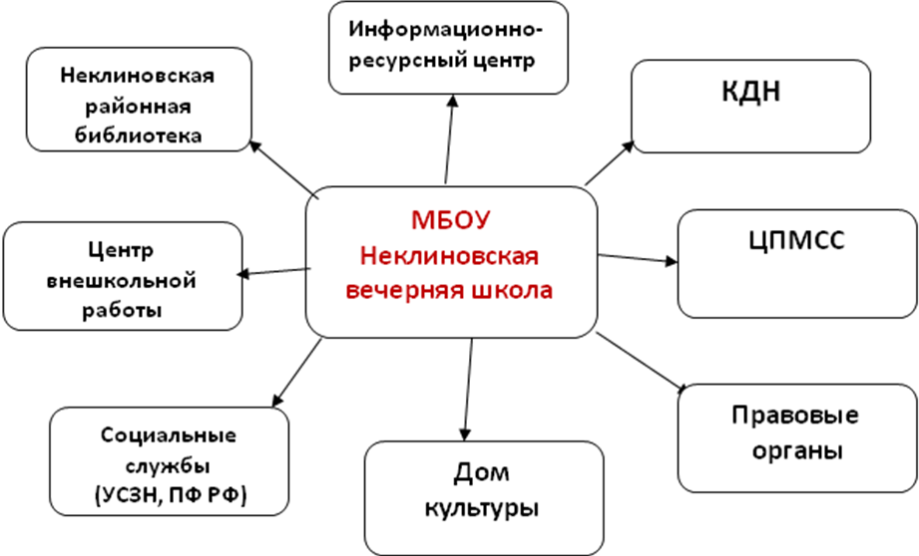

3.8. Воспитательная система образовательного учреждения
Воспитательная работа МБОУ Неклиновской вечерней школы направлена на создание условий для реабилитации, адаптации, социализации и развития личности социально запущенных подростков. Процесс воспитания приобретает формы перевоспитания, поэтому система воспитательного воздействия на учащихся направлена на устранение и исправление у учащихся нравственного и правового отклоняющегося (девиантного) поведения.
Помочь ученику осознать себя человеком, пробудить в нем чувство собственного достоинства, веру в себя, ответственность за свою жизнь и поступки – эта воспитательная функция стала главной в деятельности школы. Содержание воспитания нацеливаем на формирование таких личностных качеств, благодаря которым выпускник сможет реализовать свой потенциал на работе, в семье, добиться успехов в жизни и тем самым обогатить общество.
Программа развития воспитательной компоненты в МБОУ Неклиновская вечерняя (см) школа определила основные направления деятельности:
-Программа по здоровьесбережению : «Здоровые дети- здоровая нация».
- Программа «Духовно-нравственное воспитание обучающихся школы».
- Экологическое воспитание школьников.
- Программа воспитания положительного отношения к труду и - творчеству у школьников.
- Программа «Основы эстетического воспитания».
- Программа правового воспитания «Современные подходы к пониманию права».
- Программа «Социокультурное и медиакультурное».

3.8.1. Структура воспитательной работы в школе.

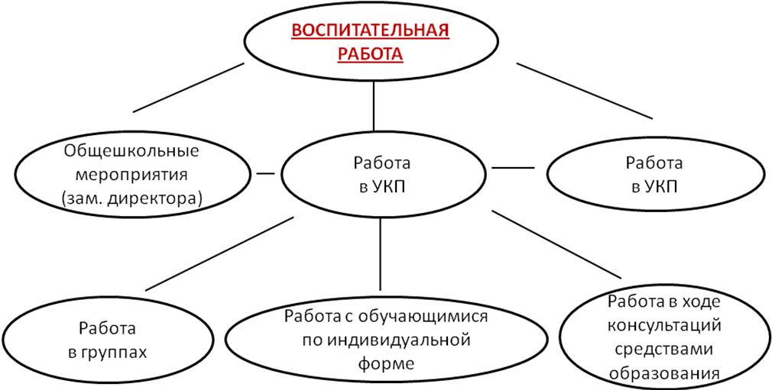

3.8.2. Циклограмма общешкольных мероприятий.
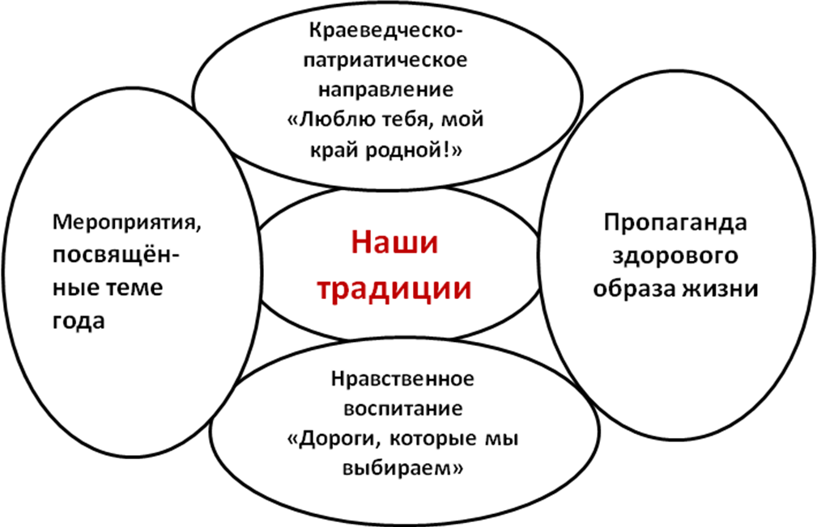

3.8.3. Условия для самореализации обучающихся
№№ п/п | Вид деятельности | Название секции, кружка и т.д. | Охват учащихся  (в т.ч. в % от общего количества)
 | - | - | -

3.8.4. Сведения об участии обучающихся в мероприятиях.

№№ п/п | Наименование  мероприятий | Уровень (район, город, федеральн., междунар.)
1 | Олимпиады | -
2 | Конкурсы | -
3 | Смотры, фестивали | -
4 | Спортивные соревнования, спартакиады, тур слеты | -
5 | Другое | -
Итого | - | -

3.8.5. Работа с родителями.
№№ п/п | Формы работы с родителями | Периодичность
1. | Родительские собрания | 1 раз в четверть
2. | Индивидуальные беседы | индивидуально

3.8.6. Данные о правонарушениях, преступлениях несовершеннолетних (за 3 года)
Год | Виды и количество правонарушений | Виды и количество преступлений | Кол-во учащихся, стоящих на учете в ОППН | Количество учащихся, снятых с учета в ОППН
2010-2011 | Распитие спиртных напитков – 0 | Кражи – 10 | 6 | 2
2011-2012 | Распитие спиртных напитков – 0 | Кражи – 10 | 10 | 3
2012-2013 | Пребывание в общественных местах после 22.00 ч. – 0 | Кражи – 5 | 6 | 2

4. Условия обеспечения образовательного процесса.
4.1. Научно-методическое обеспечение – нет
4.1.1. Данные о методических разработках
№№ п/п | Дата | Количество подготовленных метод. разработок (всего) | Количество напечатанных метод. разработок (в сборниках, журналах, статьи, рефераты)
 | - | - | -

4.1.2. Участие преподавателей и учащихся в научно-методической работе
Учебный год | Количество представленных работ, их тематика |  | Количество участвующих
Учебный год | преподавателей | обучающихся | преподавателей | обучающихся
- | - | - | - | -

4.1.3. Инновационная деятельность учреждения (по желанию учреждения)
Направление, тема | Цели и задачи | Кем и когда утверждена  тема и программа | Научный руководит.  (Ф.И.О., долж., ученая степень) | Прогнозируемый конечн. результат
- | - | - | - | -

4.2. Кадровый потенциал образовательного учреждения.
4.2.1. Сведения о педагогических работниках (включая педагогов-совместителей)
№  п/п | Фамилия, имя, отчество | Должность | СТАЖ | Категория | Приказ, дата | Ученая степень, почетное звание, ведомственное почетное звание | Вид работы (осн., совм.)
 | Агафонова Светлана Леонидовна | учитель рус., лит. | 17 лет | 1 | Пр. №1040 от 14.12.12г. |  | Внешнее совм-ство
 | Божкова Ольга Ивановна | учитель хим., биол. | 24 года | 1 | пр.№28 от 15.03.10г. |  | Внешнее совм-ство
 | Борисова Людмила Ивановна | учитель мат., физ. | 27 лет | 1 | пр.№705 от 07.12.10г. |  | Внешнее совм-ство
 | Вакалов Евгений Васильевич | учитель геогр, биол. | 30 лет |  |  |  | Внешнее совм-ство
 | Брижанкин Александр Владимирович | учитель  информ., физ. | 31 год | 2 | Пр.№ 295 от 06.12.10г. |  | Внешнее совм-ство
 | Воскобойникова Елена Николаевна | учитель рус., лит. | 28 лет | высш. | пр.№15 от 11.01.13г. |  | Внешнее совм-ство
 | Голобородько Ирина Эдуардовна | учитель рус.,лит. | 13,8 | 1 | пр.№720 от 13.12.10г. |  | Внешнее совм-ство
 | Гордиенко Евгений Григорьевич | учитель геогр, биол. | 15 лет | 2 | пр.№10 от 01.04.10г. |  | Внешнее совм-ство
 | Гусева Инна Юрьевна | учитель хим., биол. | 25 лет | 1 | пр. 270 от 26.04.10г. |  | Внешнее совм-ство
 | Данилова Инна Владимировна | учитель геогр, биол. | 18 лет | 1 | пр. № 809 от 17.11.08 г. |  | Внешнее совм-ство
 | Димитрова Татьяна Александровна | учитель рус., лит. | 45 лет | 2 | пр. № 533 от 30.11.09 г. |  | Внешнее совм-ство
 | Жертовская Светлана Васильевна | учитель ин.яз. | 26 лет | 1 | пр. № 271 от 20.04.09 г. | Почетный работник образования | Внешнее совм-ство
 | Кислица Татьяна Александровна | учитель | 22 года | высш. | Пр. №2952 от 17.10.08г. |  | Внешнее совм-ство
 | Клеонтьева Татьяна Михайловна | учитель ин.яз | 31 год | 1 | пр.№705 от 07.12.10г. |  | Внешнее совм-ство
 | Кондратьев Константин Евгеньевич | учитель мат., физ. | 10 лет | 1 | пр.№36 от 29.04.10г. |  | Внешнее совм-ство
 | Кудряшова Елена Александровна | учитель рус.яз., лит. | 12,9 лет | высш. | пр.№233 от 23.03.12г. |  | Внешнее совм-ство
 | Кузнецова Ольга Юрьевна | учитель геогр, биол. | 24 года | 1 | Пр. №1040 от 14.12.12г. |  | Внешнее совм-ство
 | Кульвиц Лариса Вадимовна | учитель рус., лит. | 35,8 лет | высш. | пр.№ 1678 от 16.10.09г. | Почетный работник образования | Основной работник
 | Куц Наталья Владимировна | учитель ист., общ. | 34 года | 1 | пр. №91 от 16.02.09г. | Отличник образования | Основной работник
 | Литвишко Ольга Николаевна | учитель мат., физ. | 27 лет | 1 | пр. № 25 от 19.01.09г. |  | Внешнее совм-ство
 | Мещерякова Анна Николаевна | учитель хим., биолог. | 17,11 лет | 2 | пр.№ 210 от 01.12.10г. |  | Внешнее совм-ство
 | Мисиков Валерий Дмитриевич | Учитель ист.,  орг-тор ОБЖ | 22 года | 2 | пр.№ 77 от 23.12.10г. |  | Внешнее совм-ство
 | Мисикова Инна Геннадьевна | учитель рус.яз., лит. | 22 года | 1 | пр.№16/1 от 16.02.10г. |  | Внешнее совм-ство
 | Милютина Вера Дмитриевна | Учитель хим., биолог. | 29,3 года | 1 | пр.№135 от 15.03.10г. |  | Основной работник
 | Милютин Виктор Леонидович | учитель хим., биолог. | 21 год | 1 | пр.№15 от 11.01.13г. |  | Внешнее совм-ство
 | Павленко Людмила Васильевна | учитель ист., общ. | 26 лет | 1 | пр. № 20 от 18.01.10г. |  | Внешнее совм-ство
 | Пархоменко Татьяна Александровна | учитель математики | 28 лет | 1 | пр. № 91 от 15.02.09г. | Отличник образования | Внешнее совм-ство
 | Пивоварова Галина Павловна | Учитель мат., инф. | 19 лет | 1 | пр.№8 от 19.04.13г. |  | Внешнее совм-ство
 | Плетнева Наталья Юрьевна | учитель рус., лит. | 35 лет | 1 | пр.№809 от 18.11.08г. |  | Основной работник
 | Пономарева Татьяна Викторовна | учитель хим., биолог. | 24 года | высш. | пр.№227 от 19.04.10г. |  | Внешнее совм-ство
 | Пономаренко Вера Леонидовна | Учитель мат., физ. | 29 лет | высш. | пр.№ 843 от 03.04.09г. | Отличник образования | Основной работник
 | Пономаренко Светлана Викторовна | учитель мат., физ. | 11,5 лет | 1 | пр.№ 117 от 01.11.10г. |  | Основной работник
 | Посталюк Людмила Александровна | Учитель иностр. языка | 29 лет | 2 | пр. № 533 от 30.11.09 г. |  | Внешнее совм-ство
 | Прокопцова Надежда Николаевна | учитель рус., лит. | 28 лет | 1 | пр.№241 от 19.04.09г. |  | Внешнее совм-ство
 | Прокофьева Лариса Васильевна | учитель мат., физ. | 30,2 лет | 1 | пр.№ 532 от 08.06.12г. |  | Внешнее совм-ство
 | Рыба Елена Петровна | учитель рус., лит. | 28 лет | 1 | пр.№882 от 15.12.08г. |  | Внешнее совм-ство
 | Рыбакова Татьяна Владимировна | учитель рус., лит. | 12 лет |  |  |  | Внешнее совм-ство
 | Савенко Лилия Евгеньевна | учитель мат., физ. | 15 лет | высш. | пр. № 233 от 23.03.12г. |  | Внешнее совм-ство
 | СинеоковаЕлена Павловна | учитель мат., физ. | 24 года | 1 | пр. № 8 от 19.04.13г. |  | Внешнее совм-ство
 | СклифусНаталья Анатольевна | учитель ист., общ. | 17 лет | 1 | пр.№270 от 26.04.10г. |  | Внешнее совм-ство
 | Солодченко Светлана Михайловна | учитель ин.яз. | 25 лет | высш. | пр.№336 от 20.04.12г. |  | Внешнее совм-ство
 | Стрижак Людмила Алексанровна | учитель мат., физ. | 31 год | высш. | пр. № 958 от 19.11.10г. |  | Внешнее совм-ство
 | Сычёва Галина Михайловна | секретарь-машинистка | 21 год |  |  |  | Основной работник
 | Чистова Ольга Алексеевна | учитель рус., лит. | 13,7 лет | 1 | пр.№271 от 20.04.09г. |  | Основной работник
 | Яворская Марина Леонидовна | Учитель ин.яз. | 17 лет | 1 | пр.№882 от 15.12.08г. |  | Внешнее совм-ство

4.2.2. Сведения о руководителях образовательного учреждения
 | Ф.И.О. (полностью) | образование | стаж работы | учёная степень
Директор | Кислица Татьяна Александровна | высшее | 22 года
Заместитель директора по организационно-методической работе | Куц Наталья Владимировна | Высшее | 30 лет | Почетное звание
Заместитель директора по учебно- воспитательной работе | Пономаренко Вера Леонидовна | высшее | 35 лет | Почётное звание

4.2.3. Участие отдельных педагогов в конкурсах педагогических достижений

№№ п/п | Ф.И.О. (полностью) | Дата участия | Тематика | Уровень (район, город, область и т.д.) | Результат участия
 | - | - | - | - | -

4.2.4. Сведения о повышении квалификации педагогических и руководящих кадров

Формы повышения квалификации | 2010-2011 уч. год |  | 2011-2012  уч. год |  | 2012-2013 уч. год
Формы повышения квалификации | Руковод. | Педагоги | Руковод. | Педагоги | Руковод. | Педагоги
Курсы при РОИПК и ПРО | - | 2 | - | - | - | 1

4.3. Система управления.
Педагогический советсовет

Методический совет.
Экспертный совет.

Совет школьников

Творческая группа учителей

Общее собрание трудового коллектива

ДИРЕКТОР
Практические семинары учителей

Аудио-видеоинформация

завхоз
Зам. директора по организационно-методической работе
Зам. директора по учебно-воспитательной работе
Библиотечная
служба
Система повышения квалификации, аттестация учителей

Заведующие УКП

Вареновский | В-Вознесенский | Дмитриадовский | Лакедемоновский | Покровский | Синявский | С-Сарматский | Федоровский

Учителя-предметники
(основные работники и совместители)

Родители, обучающиеся

4.4. Информационно-технологическое обеспечение образовательного учреждения
Обще собрание трудового коллектива
Профсоюзный орган
Заместитель директора по АХР
4.4.1.Перечень ТСО МБОУ Неклиновская вечерняя (сменная) общеобразовательная школа по состоянию на 01.01.2013г.
I раздел «Компьютеры»
 | Наименование |  | Год ввода в эксплуатацию | Краткая характеристика с годом ввода в эксплуатацию (при замене). |  |  | Инвентарный номер | Состояние | Количество
1. | Рабочее место ученика |  | 2004 | Системный блок Planar, монитор Proview 19 |  |  | 01360010,  01360012-01360015 | рабочее | 5
2. | Рабочее место ученика |  | 2011 | Компьютер в сборе: системный блок HDD, монитор LG |  |  | 1360196-1360237 | рабочее | 42
3. | Рабочее место ученика |  | 2010 | Компьютер в сборе: системный блок CitiLine, монитор Aser 19 |  |  | 01360179-0136184 | рабочее | 6
4. | АРМ для сети Интернет |  |  | Системный блок Brothers, монитор DELL 19 |  |  | 000001360157, 000001360156 | рабочее | 1
5. | Рабочее место ученика-заочника |  | 2008 | Системный блок Miditower, монитор BenQ 19 |  |  | 000001360136, 000001360026 | рабочее | 1
6. | Рабочее место ученика |  | 2009 | Системный блок CitiLine, монитор BenQ 19 |  |  | (000001360140, 000001360143), (000001360138, 000001360139), (000001360141, 000001360142) | рабочее | 3
7. | Рабочее место ученика |  | 2008 | Системный блок Colors, монитор BenQ 19 |  |  | 000001360135, 000001360025 | рабочее | 1
8. | Ноутбук |  | 2009 | Ноутбук DELL inspiron 1525 |  |  | 0001360193-0001360196 | рабочее | 4
9. | Рабочее место секретаря |  | 2008 | Системный блок Miditower, монитор BenQ 19 |  |  | 000001360137, 000001360027 | рабочее | 1
10. | Рабочее место ученика |  | 2010 | Компьютер в сборе: системный блок Aquarius Pro, монитор Aser 19 |  |  | 1360164-1360166, 1360168- 1360177 | рабочее | 13
11. | Рабочее место ученика |  | 2011 | Компьютер в сборе: системный блок Brothers, монитор AOC TFT |  |  | 1101041360255-  1101041360267 | рабочее | 13
12. | Рабочее место ученика |  | 2011 | Сист.блок: IN WIN  Монитор: LG |  |  | - | рабочее | 4
13. | Рабочее место ученика |  | 2011 | Компьютер в сборе: системный блок Foxconn, монитор ЛОС |  |  |  | рабочее | 4
14. | Рабочее место ученика |  | 2012 | Компьютер в сборе: системный блок Brothers, монитор Acer |  |  |  | рабочее | 3
15. | Ноутбук |  | 2012 | Ноутбук Lenovo |  |  |  | рабочее | 9
Итого: |  |  |  |  |  |  |  |  | 98
II раздел «Периферийные устройства»
1. | Проектор | 2005 |  |  | BenQ |  | 01360017 | рабочее | 1
2. | Интерактивная доска | 2008,2011 |  |  | Smart |  | 000001360151, 01360190 | рабочее | 4
3. | Интерактивная доска | 2009 |  |  | Интерактивная доска прямой проекции Interwrite SchoolBoard 1060 (размер 77,5 дюймов) |  | 0001360159 | рабочее | 1
4. | Проектор | 2009 |  |  | Проектор ACER |  | 001360130 | рабочее | 1
5. | Интерактивная система | 2010 |  |  | Интреактивная доска Smart, проектор |  | 01360159, 01360162, 01360160, 0136016 1360185 | рабочее | 5
6. | Системный блок (к интерактивным доскам) | 2011 |  |  | IN WIN |  | - | рабочее | 9
7. | Копировальный аппарат | 2002 |  |  | Canon |  | 01360006 | рабочее | 1
8. | Принтер | 2009 |  |  | HP |  | 0001360163 | рабочее | 1
9. | Принтер | 2003 |  |  | HP |  | 01360007 | рабочее | 1
10. | Сканер | 2009 |  |  | Canon |  | 0001360191 | рабочее | 1
11. | МФУ | 2006 |  |  | Canon |  | 01360018 | рабочее | 1
12. | МФУ | 2009 |  |  | Samsung |  | 0001360164, 0001360166, 0001360167, | рабочее | 3
13. | МФУ | 2010 |  |  | Cannon i-SENSYS MF 4320D |  | 1360186-1360189 | рабочее | 5
14. | Сканер | 2008 |  |  | Canon |  | 0001360192 | рабочее | 1
15. | Принтер | 2008 |  |  | Samsung ML-2015 |  | 00001360191, 00001360192 | рабочее | 2
16. | Принтер | 2004 |  |  | Epson |  | 01360016 | рабочее | 1
Итого: |  |  |  |  |  |  |  |  | 38
III раздел «Прочее»
1. | Телевизор | 2010 |  |  | Sony |  | 1360195 | рабочее | 1
2. | Телевизор | 2010 |  |  | LG |  | 1360163 | рабочее | 1
3. | Телевизор | 2010 |  |  | Philips |  | 1360194 | рабочее | 1
4. | Телевизор | 2010 |  |  | Toshiba |  | 1360193 | рабочее | 1
5. | Фотоаппарат | 2010 |  |  | Panasonic |  | 1360191, 13601923 | рабочее | 2
6. | Фотоаппарат | 2009 |  |  | Nikon D60 |  | 0001360162 | рабочее | 1
7. | Видеокамера | 2009 |  |  | Canon |  | 0001360161 | рабочее | 1
8. | Учебное лингафонное оборудование | 2009 |  |  | Sanaco Lab 100 |  | 000001360152 | рабочее | 1
Итого: |  |  |  |  |  |  |  |  | 9
IV раздел «Программное обеспечение»
 | Наименование | Год ввода в эксплуатацию |  |  |  | Тип носителя | Инвентарный номер | Количество
1. | Операционная система Windows 7 | 2011 |  |  |  | CD – диски | - | 7
2. | Microsoft Office 2007 | 2011 |  |  |  | CD – диски | - | 11
3. | Операционная система Windows XP prof | 2004 |  |  |  | СD- диск | - | 5
4. | ABBYY FineReader | 2011 |  |  |  | СD- диск | - | 6
5. | Медиатека (Энциклопедии, Обучающие программы и т.д.) | 2003 |  |  |  | CD, DVD – диски | - | 119
Итого: |  |  |  |  |  |  |  | 148

4.4.3 Учебно-наглядные пособия.

Образовательный компонент | Класс | Электронные и аудиовизуальные пособия и ТСО
Русский язык | 5 | - CD «Фраза» - электронный тренажер по орфографии.  - CD «Привет, причастие!»  - CD «Школьный курс русского языка»  - CD «Сдаем ЕГЭ -2007»  - CD «Тесты по орфографии»  - CD «Тесты по пунктуации»  - CD Толковые словари Ушакова Д.Н., Даля В.И.
Русский язык | 6
Русский язык | 7
Русский язык | 8
Русский язык | 9
Русский язык | 10-12
Литература | 5-9 | - CD Литература 5-11 классы.  - CD Хрестоматия школьной литературы. М. Зощенко, А. Аверченко.  - CD Русская поэзия: М.Лермонтов, А.Пушкин, С. Есенин, И. Северянин.  - CD Русская литература: Ф.Достоевский, Л.Толстой, А.Чехов.  - CD Электронная библиотека: 6500 произведений современной русской поэзии.  - CD История искусства.  - CD Библиотека электронных наглядных пособий. Мировая художественная культура. 10, 11 классы.  - DVD. «Путешествие в прекрасное».  - В\к Литература 10-11 кл.  - В\к Сергей Есенин.  - В\к Классики рус
Литература | 10, 11
Литература | 11, 12
Английский язык | 5-12 | - Лингафонный кабинет в комплекте.  - CD SPOKEN ENGLISH. Пособие по разговорной речи на английском языке.
Немецкий язык | 5-12
Математика | 5, 6  7-12  7-9  10-12 | - CD Интерактивная математика. 5-9 классы.  - CD Вычислительная математика и программирование. 10, 11 классы.  - CD Математика 5-11 классы. Практикум.  - CD Математика 5-11 классы. Новые возможности усвоения курса математики.  - CD Сдаем ЕГЭ-2004. Репетитор.  - DVD. Стереометрия.
Информатика | 8-9 | - CD Школа. Система поддержки информационного пространства школы.
Информатика | 10, 11, 12
Экономика | 10-12 | - CD Основы правовых знаний. 8-9 классы.  - CD Экономика и право. 9-11 классы.
История | 5 | - CD История. 5 класс.  - CD Всеобщая история. 5, 6, 7, 8 классы.  - CD История Нового времени. 8 класс.  - CD История России. Карамзин Н., Ключевский В., Соловьев С.  - CD История России 19 в.  - DVD. Цари Смутного времени.  - DVD.Государь Алексей Михайлович.  - DVD. Древний Рим.  - DVD. Древний Египет.  - DVD. Древняя Русь. Рюрик и его братья. Князь Олег Вещий.  - Интерактивное нагл. пособие. История Нового времени. 7 класс.  - Интерактивное нагл. пособие. История России 17-18 вв. 7 класс.  - В\к Первая Мировая война.  - В\к Первая Мировая война.  - В\к История Второй Мировой войны.  - В\к Великая Отечественная война 1941-1945 гг.  - В\к Великая Отечественная война 1941-1945 гг.  - В\к Первый император России.  - В\к Тридцать городов России.  - В\к Большой Кремлевский дворец.  - В\к Большой Кремлевский дворец.
История | 6
История | 7
История | 8
История | 9
История | 10
История | 11, 12
Общество-знание | 10, 11 | - CD Обществознание. Практикум.
Общество-знание | 11, 12 | - CD Обществознание. Практикум.
География | 6 | - CD Атлас Древнего мира.  - CD Библиотека электронных наглядных пособий. География 6-10 классы.  - CD Экономическая и социальная география мира. 10 класс.  - CD География России. Хозяйство и регионы.  - CD География России. Природа и население.  - DVD. Альманах.  - DVD. Океан и Земля.  - Интерактивное нагл. пособие. Южная Америка. Физическая и политическая карта.  - Интерактивное нагл. пособие. Австралия. Социально-экономическая карта.  - Интерактивное нагл. пособие. Европа. Физическая и социально-экономическая карта.  - Интерактивное нагл. пособие. Евразия. Физическая и политическая карта.  - Интерактивное нагл. пособие. Африка. Физическая и политическая карта.  - Интерактивное нагл. пособие. Арктика. Антарктида.  - Интерактивное нагл. пособие. Северная Америка. Физическая и политическая карта.  - Интерактивное нагл. пособие. Физическая карта России.  - Интерактивное нагл. пособие. Плотность населения России.  - Интерактивное нагл. пособие. Социально-экономическая карта России.  - Интерактивное нагл. пособие. Народы России.  - Интерактивное нагл. пособие. Природные зоны и биологические ресурсы России.  - Интерактивное нагл. пособие. Растительность России.  - Интерактивное нагл. пособие. Почвенная карта России.  - Интерактивное нагл. пособие. Водные ресурсы России.  - Интерактивное нагл. пособие. Климатическая карта России.  - Интерактивное нагл. пособие. Геологическая карта России.  - Интерактивное нагл. пособие. Тектоника и минеральные ресурсы России.  - Интерактивное нагл. пособие. Земельные ресурсы России.  - Интерактивное нагл. пособие. Экологические проблемы.  - Интерактивное нагл. пособие. Политико-административная карта России.  - Интерактивное нагл. пособие. Агроклиматические ресурсы России.  - Интерактивное нагл. пособие. Агропромышленный комплекс России.  - Интерактивное нагл. пособие. Черная и цветная металлургия России.  - Интерактивное нагл. пособие. Машиностроение и металлообработка России.  - Интерактивное нагл. пособие. Топливная промышленность России.  - Интерактивное нагл. пособие. Электроэнергетика России.  - Интерактивное нагл. пособие. Химическая промышленность России.  - Интерактивное нагл. пособие. Лесная промышленность России.  - Интерактивное нагл. пособие. Транспорт России  - Интерактивное нагл. пособие. Центральная Россия. Физическая и социально-экономическая карта.  - Интерактивное нагл. пособие. Северо-Запад. Физическая карта.  - Интерактивное нагл. пособие. Европейский Север.  - Интерактивное нагл. пособие. Европейский Север. Северо-Запад. Социально-экономическая карта.  - Интерактивное нагл. пособие. Европейский Юг. Физическая и социально-экономическая карта.  - Интерактивное нагл. пособие. Поволжье. Физическая и социально-экономическая карта.  - Интерактивное нагл. пособие. Урал. Физическая и социально-экономическая карта.  - Интерактивное нагл. пособие. Западная и Восточная Сибирь. Физическая и социально-экономическая карта.  - Интерактивное нагл. пособие. Дальний Восток. Физическая карта.  - Интерактивное нагл. пособие. Физическая карта полушарий.  - Интерактивное нагл. пособие. Строение земной коры и полезные ископаемые мира.  - Интерактивное нагл. пособие. Физическая карта мира.  - Интерактивное нагл. пособие. Политическая карта мира.  - Интерактивное нагл. пособие. Карта океанов.  - Интерактивное нагл. пособие. Великие географические открытия.  - Интерактивное нагл. пособие. Природные зоны мира.  - Интерактивное нагл. пособие. Климатическая карта мира.  - Интерактивное нагл. пособие. Зоогеографическая карта мира.  - Интерактивное нагл. пособие. Почвенная карта мира.
География | 7
География | 8
География | 9
География | 10
Биология | 5 | - CD Библиотека электронных наглядных пособий. Биология 6-9 классы.  - CD Анатомия и физиология человека. 9 класс.  - CD Экология. 10,11 классы.  - CD Экология.  - CD Биология. 6-11 классы. Лабораторный практикум.
Биология | 6
Биология | 7
Биология | 8
Биология | 9
Биология | 10-12
Химия | 8-12 | - CD Библиотека электронных наглядных пособий. Химия. 8-11 классы.  - CD Химия. 8-11 классы. Виртуальная лаборатория.  - CD Химия для всех: самоучитель, решение задач.  - CD Химия. 8 класс. Электронная библиотека.  - DVD. Школьный химический эксперимент. Органическая химия.
Физика | 7-9 | - CD Библиотека электронных наглядных пособий. Физика 7-11 классы.  - CD Библиотека электронных наглядных пособий. Астрономия. 9, 10 классы.  - CD Физика 7-11 классы. Практикум.  - CD Лабораторные работы по физике. 7-11 классы.  - DVD. Физика. Магнетизм.  - DVD. Физика. Электромагнитная индукция.  - DVD. Школьный физический эксперимент. Геометрическая оптика и зеркала.  - DVD. Школьный физический эксперимент. Молекулярная физика.  - DVD. Школьный физический эксперимент. Электрический ток в различных средах.
Физика | 10-12

4.4.4. Библиотечный фонд
Книжный фонд (экз.) | Всего | % обеспеченности
Книжный фонд (экз.) | Всего | II ступень | III ступень
в том числе: | 10638
учебники | 8622 | 100% | 100%
учебно-метод. литература | 797
художественная | 857 | 100%
подписная | 47

4.5. Материально-техническая база образовательного учреждения.
4.5.1. Здания
Тип здания | Нежилое здание
Общая площадь | 308 м²
Права на здание | Безвозмездное временное пользование
Учебно-консультационные пункты | Безвозмездное пользование

4.5.2. Технические и транспортные средства
Вид техники | Количество | Состояние | Где используется
Учебное оборудование | - | - | -
Станки и обороудование | - | - | -
Автотранспортные ср-ва | - | - | -
другое | - | - | -

4.6.2. Статистика по травматизму работников и обучающихся
Дата | Вид несчастного случая | причины
Обучающиеся | - | -
Работники | - | -

4.6.3. Сведения о количестве обучающихся, занимающихся в различных физкультурных группах
Дата | Основная группа | Подготовит. группа | Специальная группа | Освобождены от занятий
20_____ | - | - | - | -
20_____ | - | - | - | -
20_____ | - | - | - | -
Всего | - | - | - | -

5. Сведения об уровне подготовки выпускников образовательного учреждения (за 3 года)
5.1. Результаты итоговой аттестации выпускников 9, 11 (12) классов
Учебный год | 2006-2007 | 2007-2008 | 2008-2009 | 2009- 2010 | 2010-2011 | 2011-2012 | 2012-2013
Об основном общем образовании | 108 | 108/3 | 72/4 | 72/1 | 62/1 | 63/1 | 79/2
О среднем общем образовании | 128 | 111/23 | 48/11 | 60/11 | 67/16 | 43/17 | 17/12
Всего | 236 | 219 | 120 | 143 | 129 | 106 | 96

5.2. Итоги участия обучающихся в олимпиадах
№№ п/п | Предметы | Количество победителей и призеров предметных олимпиад
№№ п/п | Предметы | учебный год  __________ |  | учебный год  ______________ |  | учебный год  _____________
№№ п/п | Предметы | кол-во | уров.олим. | кол-во | уров.олим. | кол-во | уров.олим.
Итого | - | - | - | - | - | - | -

5.3. Информация о поступлении выпускников образовательного учреждения в учреждения профессионального образования ( 9 кл)
Название учреждения | 2011-2012 гг. | 2012-2013 гг.
переведены в 10 кл | 21 | 22
СПТУ | 32 | 42
коледжи | 10 | 15

  - Результаты ЕГЭ выпускников общеобразовательного учреждени

№ | УКП | 2010-2011 |  |  |  | 2011-2012 |  |  |  | 2012-2013
№ | УКП | 10.01. | Доп. | Выдано | % | 10.01. | Доп. | Выдано | % | 10.01. | Доп. | Выдано | %
№ | УКП | 2011 | Г(и)А | ат-тов | вып-ка | 2012 | Г(и)А | ат-тов | вып-ка | 2013 | Г(и)А | ат-тов | вып-ка
 | Вареновский | 12 | 12 | 11 | 91,7 | 5 | 5 | 4 | 80,0 | 7 | 7 | 3 | 42,9
 | В-Вознесенский | 10 | 10 | 6 | 60,0 | 11 | 11 | 2 | 18,2 | 11 | 10 | 1 | 10,0
 | Дмитриадовский | 10 | 10 | 7 | 70,0 | 8 | 8 | 3 | 37,5 | 5 | 1 |  | 0,0
 | Ефремовский | 13 | 13 | 4
 | Лакедемоновский | 10 | 9 | 4 | 44,4 | 3 | 3 | 3 | 100,0 | 7 | 7 |  | 0,0
 | Покровский | 10 | 5 | 4 | 80,0 | 6 | 6 | 5 | 83,3 | 3 | 1 |  | 0,0
 | Синявский | 5 | 3 | 2 | 66,7 | 5 | 5 | 3 | 60,0 | 5 | 3 |  | 0,0
 | Советинский | 2 | 1 | 0 |  | 3 | 3 | 2
 | С-Сарматский | 9 | 9 | 8 | 88,9 | 11 | 11 | 4 | 36,4 | 10 | 5 | 1 | 20,0
 | Троицкий
 | Федоровский |  |  |  |  | 1 | 1 |  | 0,0 | 2 | 2 |  | 0,0
 | Экстернат | 38 | 27 | 21 | 77,8 | 21 | 21 | 11 | 52,4 | 20 | 14 | 8 | 57,1
 | Экстернат пред. Года |  |  |  |  | 16 | 16 | 6 | 37,5 | 16 | 13 | 4 | 30,8
 |  | 119 | 99 | 67 | 67,7 | 90 | 90 | 43 | 47,8 | 86 | 63 | 17 | 27,0

5.5. Результаты обучающихся 9-х классов общеобразовательного учреждения, сдававших государственную (итоговую) аттестацию по новой форме

ПРЕДМЕТЫ ПО ВЫБОРУ В НОВОЙ ФОРМЕ.

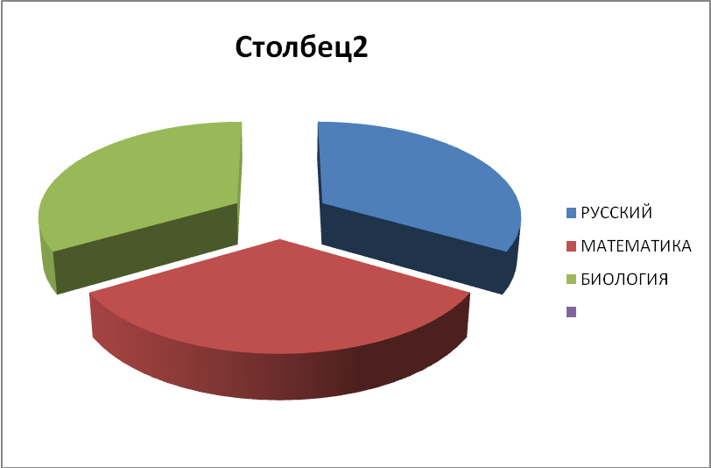
80 ЧЕЛ
(98.8%)
80 ЧЕЛ
(98.8%)
80 ЧЕЛ
(98.8%)

ПРЕДМЕТЫ ПО ВЫБОРУ В ТРАДИЦИОННОЙ ФОРМЕ.

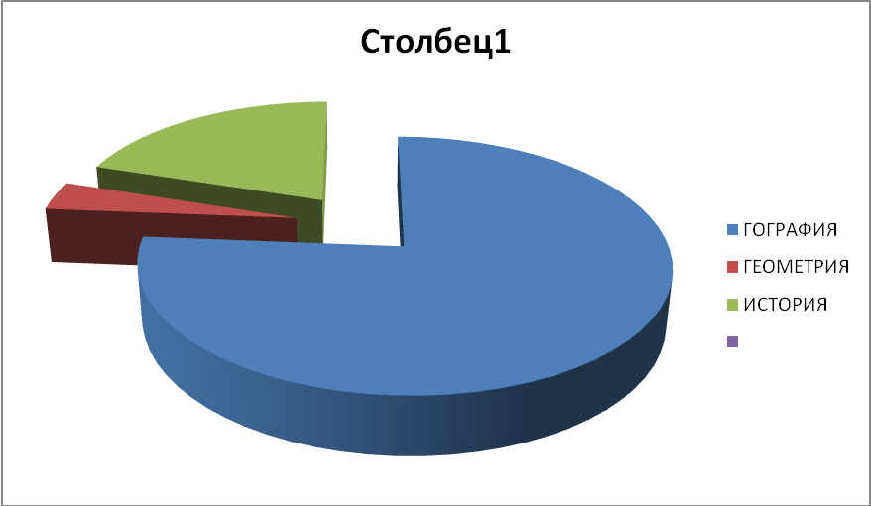
61 ЧЕЛ
(76.3%)
16 ЧЕЛ
(20%)
3 ЧЕЛ
(3.8%)

Директор школы _____________________ Кислица Т.А.

